ООО "КОРПОРАЦИЯ ДЕТИ
20144, г. Екатеринбург, ул. Московская д. 287
8 (343)361-39-00, 8-952-146-58-75 , эл. почта: detstvo-ekat@mail.ru
Сайт: www.detstvo-ekat.ru

Столы для песочной анимации

Наименование товара | Фото |  | Цена, руб.
Стол выполнен из материала: ЛДСП 16мм
Цвет каркаса и основания «ЛАЙМ»
Стекло проклеенное пленкой способной при ударе удерживать осколки
Цветной кварцевый песок – 1,0 кг
Стол 400 мм Х 1000 мм подсветка люминесцентная | 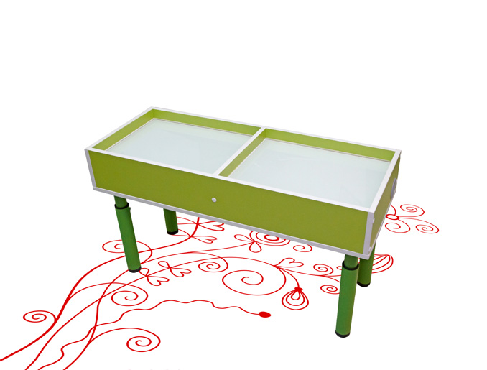 |  | 11560
Стол 400 мм Х 1000 мм подсветка светодиодная |  |  | 12410
Стол 400 мм Х 1000 мм подсветка светодиодная цветная |  |  | 14110
Стол 500 мм Х 700 мм подсветка люминесцентная | 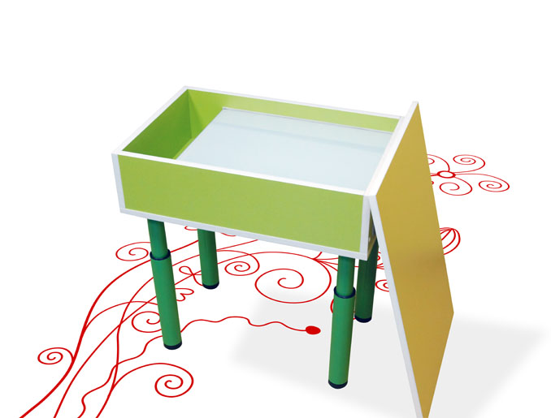 |  | 9000
Стол 500 мм Х 700 мм подсветка Светодиодная |  |  | 9860
Стол 500 мм Х 700 мм подсветка Светодиодная цветная |  |  | 11560
Стол 400 мм Х 600 мм, подсветка люминесцентная | 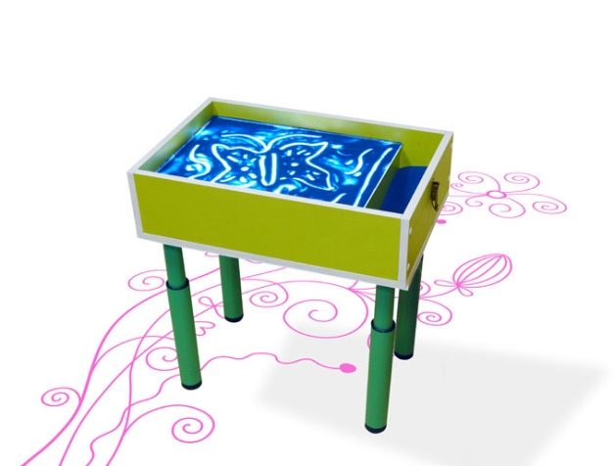 |  | 7310
Стол 400 мм Х 600 мм подсветка Светодиодная |  |  | 8160
Стол 400 мм Х 600 мм Светодиодная цветная |  |  | 9860
Планшет 400 мм Х 500 мм, подсветка люминесцентная | 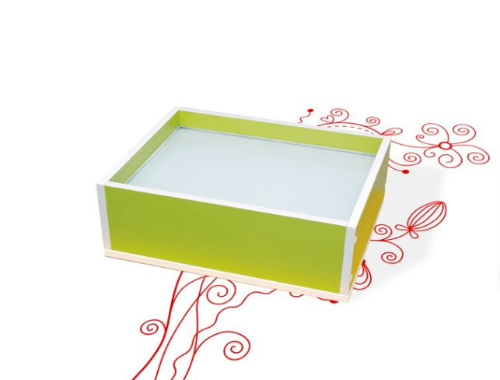 |  | 5100
Планшет 400 мм Х 500 мм, подсветка Светодиодная |  |  | 5950
Планшет 400 мм Х 500 мм, подсветка Светодиодная цветная |  |  | 7650
Трафареты цена 150 рублей.
Бабочка | Дед Мороз | Снеговик
 | 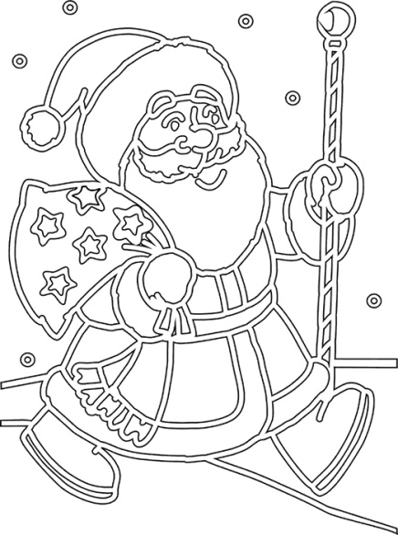 | 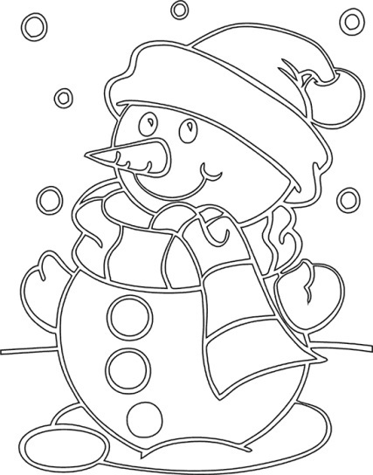
Рыбка | Дональд Дак | Снеговик
 | 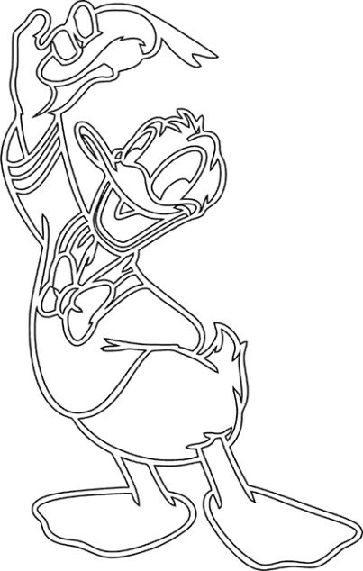 | 
Кроме представленных трафаретов имеются: Шрек, Алеша Попович, маленький пони, Елка, Белоснежка, Жираф, МикиМаус, Мини, Снегурочка, Собака, Миньон, Кеша, Бульдожек, Мишка Тедди, Король Лев, Кошка в облаках, Волк из «Ну Погоди», Улитка с домиком, Кошка с бантиком, кролик с ягодкой.
Песок для рисования 0,5 кг цена 120 рублей.
Зеленый | Коричневый | Салатовый
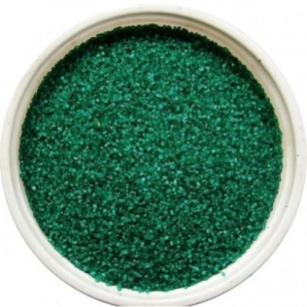 | 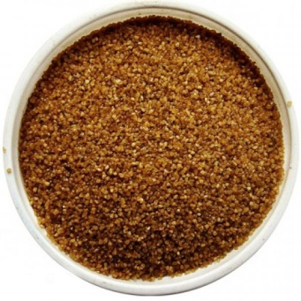 | 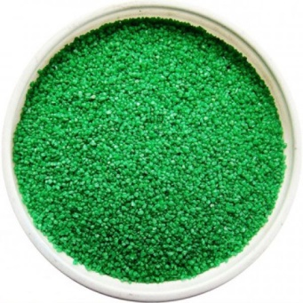
Красный | Черный | Голубой
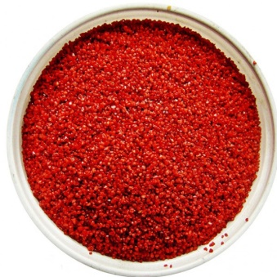 | 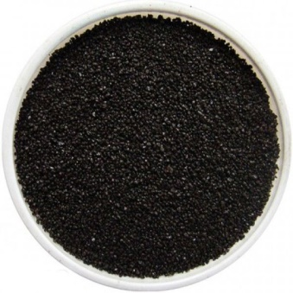 | 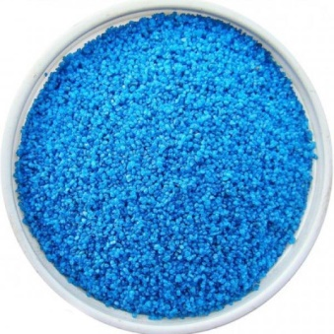
Желтый | Сиреневый | Золотой 160 руб.
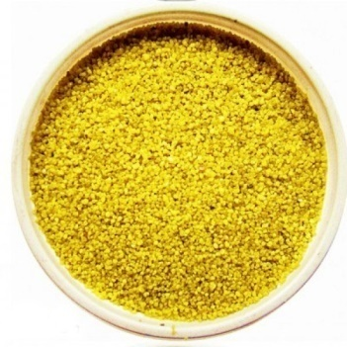 | 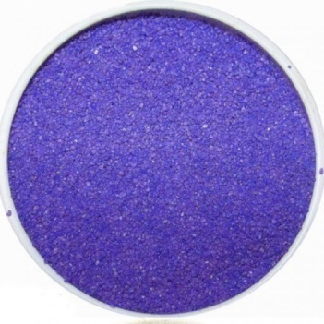 | 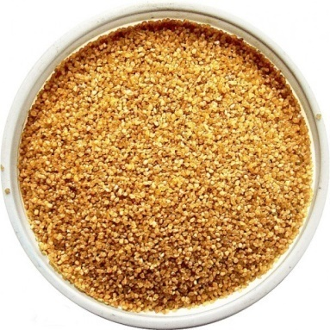
Оранжевый | Синий | Белый
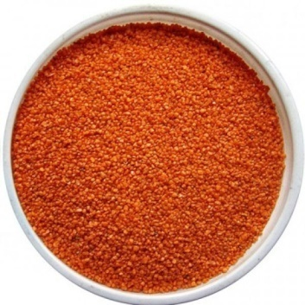 | 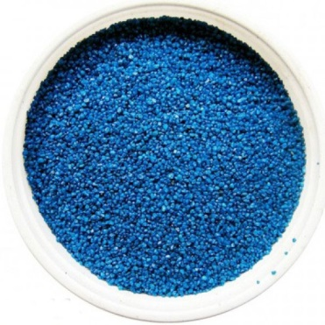 | 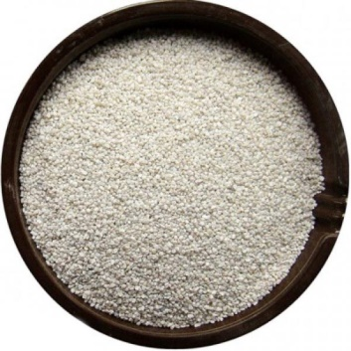
Серебряный 160 руб. | Набор цветного песка в ведерке 12 цветов по 100 гр. 300 руб.
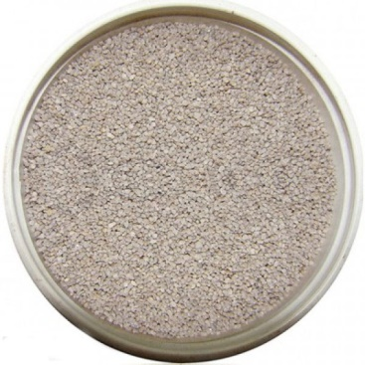 | 